LAPORAN PRAKTIKUM MIKROPROSESSOR DAN INTERFACE
LAB 09 – KONVERSI DATA (HEKSADESIMAL DESIMAL)



Oleh
Abdul Rozak Ainurrofiq
221344033
2B-TNK

Tanggal Percobaan: Kamis, 25 April 2024
Tanggal Penyerahan: Kamis, 02 Mei 2024
Instruktur: 1. Ferry Satria, BSEE., M.T.
2. Rahmawati Hasanah, S.ST., M.T.

PROGRAM STUDI D4 TEKNIK TELEKOMUNIKASI
JURUSAN TEKNIK ELEKTRO
POLITEKNIK NEGERI BANDUNG
2023-2024

DAFTAR ISI

DAFTAR ISI 2
A. MAKSUD DAN TUJUAN PERCOBAAN 3
B. DASAR TEORI 3
C. ALAT DAN BAHAN YANG DIPERGUNAKAN 5
D. LANGKAH KERJA 5
E. SOAL DAN HASIL PERCOBAAN 5
F. ANALISIS 17
G. KESIMPULAN 18
H. SARAN 18
DAFTAR PUSTAKA 19

MAKSUD DAN TUJUAN PERCOBAAN
  - Mahasiswa mampu menggunakan perintah perintah dasar emu8086
  - Mahasiswa mampu melakukan operasi blok memori menggunakan emu8086
  - Mahasiswa mampu mengeluarkan output yang diinginkan menggunakan emu8086

DASAR TEORI
- Definisi Mikroprosessor
Mikroprosesor adalah sebuah chip IC (Integrated Circuit) yang merupakan bagian terpenting dari unit pemrosesan pusat CPU (Central Processing Unit) dalam sebuah komputer. Mikroprosesor berisi sirkuit aritmatika, logika, dan kontrol yang diperlukan untuk menjalankan fungsi unit pemrosesan pusat komputer digital. Sejarah mikroprosesor dimulai pada tahun 1971 ketika Intel memperkenalkan Mikroprosesor Intel 4004, yang merupakan mikroprosesor pertama di dunia dengan arsitektur 4 bit.
Sejak itu, mikroprosesor telah mengalami perkembangan pesat sesuai dengan Hukum Moore, yang merumuskan bahwa daya penghitungan akan berlipat ganda setiap 18 bulan. Mikroprosesor terdiri dari beberapa bagian, seperti register, ALU (Arithmathic and Logic Unit), dan Timing and Control Unit, yang memiliki fungsi-fungsi khusus dalam melakukan pemrosesan data dan instruksi. Mikroprosesor memiliki berbagai fungsi, termasuk mengambil instruksi dan data dari memori, memindahkan data, melakukan fungsi operasi logika dan aritmatika, serta menyediakan pewaktuan untuk siklus kerja sistem mikroprosesor
- Fungsi Mikroprosessor
Mikroprosesor memiliki beberapa fungsi utama, di antaranya adalah:
  - Mengatur kecepatan eksekusi instruksi dan operasi perangkat
  - Mengambil data dan instruksi dari memori.
  - Memindahkan data dari dan ke memori.
  - Melaksanakan fungsi-fungsi operasi logika dan aritmatika.
  - Mengirim sinyal kendali dan menerima sinyal interupsi.
  - Melakukan timing atau pewaktuan untuk siklus kerja sistem mikroprosesor
- Emu8086
Emu8086 adalah emulator mikroprosesor 8086 yang dapat digunakan untuk mengemulasikan perangkat keras pada komputer Windows. Emulator ini memungkinkan pengguna untuk menjalankan program yang dibuat untuk mikroprosesor 8086 pada komputer modern.
Emu8086 juga dilengkapi dengan assembler terintegrasi dan tutorial untuk pemula. Emulator ini dapat digunakan untuk mengeksplorasi dan mempelajari bahasa pemrograman assembly serta untuk mengembangkan dan menguji kode assembly pada mikroprosesor 8086.
- Fungsi Emu8086
Emu8086 memiliki beragam kegunaan dalam pembelajaran bahasa assembly, antara lain:
- Emulator 8086: Emu8086 dapat digunakan untuk menjalankan dan menguji program yang ditulis dalam bahasa assembly untuk mikroprosesor 8086. Hal ini memungkinkan para pengguna untuk mensimulasikan program kontrol hardware yang dibuat, serta dilengkapi dengan assembler terintegrasi dan tutorial untuk pemula
- Pembelajaran Bahasa Assembly: Emu8086 memungkinkan pengguna untuk mempelajari bahasa pemrograman assembly dan mikroprosesor 8086. Dengan menggunakan emulator ini, para pengguna dapat menjalankan, menguji, dan memahami cara kerja perangkat keras komputer serta mengembangkan kode assembly untuk mikroprosesor 8086
- Pengembangan Kode Assembly: Emu8086 dapat digunakan untuk mengembangkan dan menguji kode assembly pada mikroprosesor 8086. Hal ini memungkinkan para pengguna untuk membuat (compile) "binary executable file" dari kode program serta menjalankan program yang dibuat untuk mikroprosesor 8086 pada komputer modern
Dengan beragam kegunaan tersebut, Emu8086 merupakan aplikasi yang cocok digunakan untuk belajar bahasa assembly dan mikrokontroler serta untuk mengembangkan dan menguji kode assembly pada mikroprosesor 8086.

ALAT DAN BAHAN YANG DIPERGUNAKAN
  - Laptop/komputer
  - Software emu8086

LANGKAH KERJA
- Buka emulator 8086
- Tulis program yang akan dibuat

SOAL DAN HASIL PERCOBAAN
Program utama no. 1-7
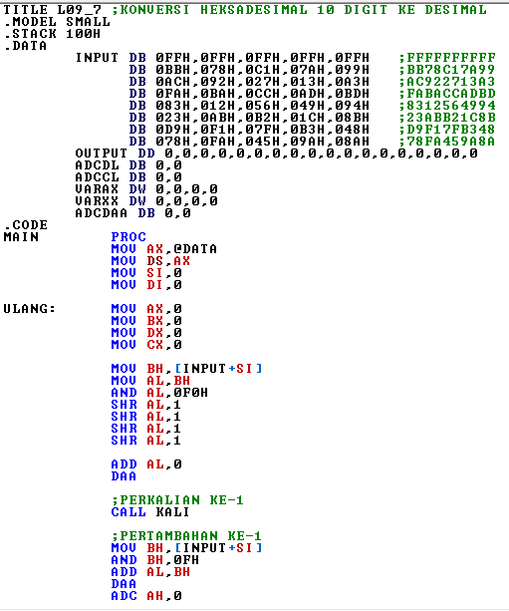
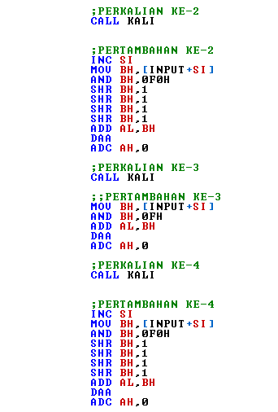
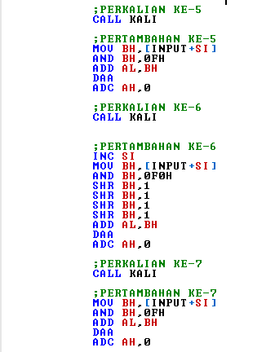
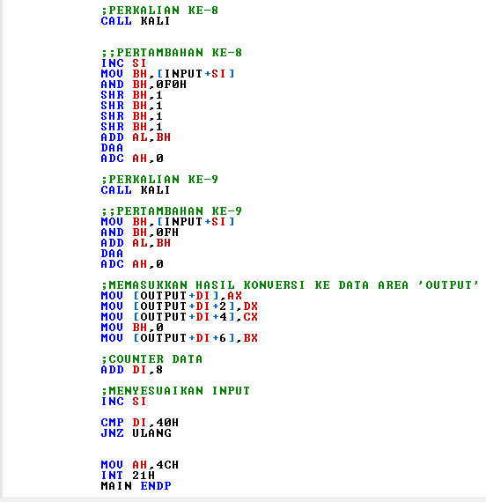
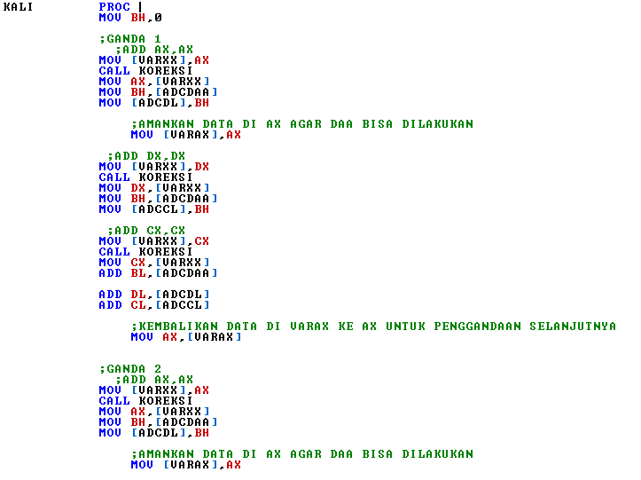
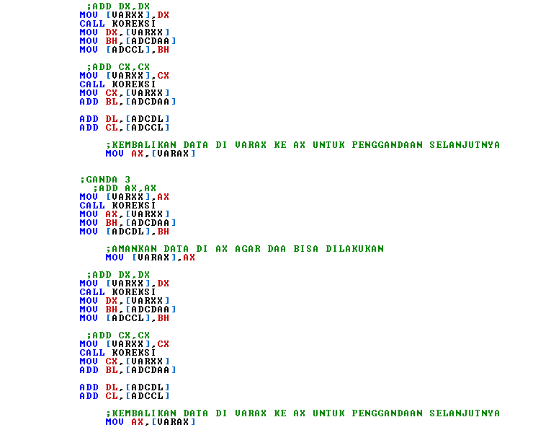
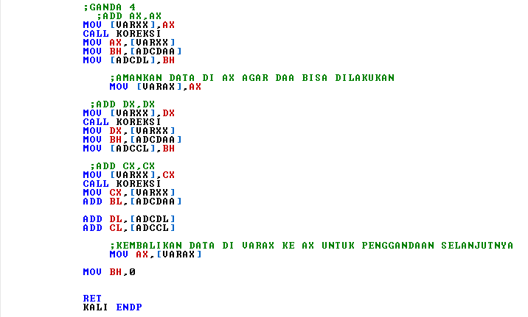
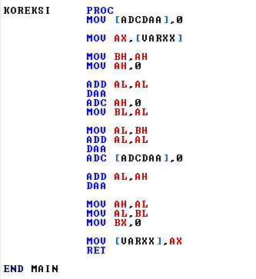
  - Buat program untuk mengubah data heksadesimal 2 digit yang ada pada register CH menjadi desimal. Simpan hasil konversi pada register DX.
Input | Output
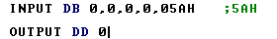 | 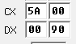

  - Buat program untuk mengubah data heksadesimal 4 digit yang ada pada register BX menjadi desimal. Simpan hasil konversi pada register CX:DX.
Input | Output
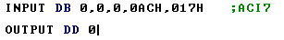 | 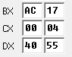

  - Buat program untuk mengubah 16 data heksadesimal 2 digit yang ada pada BM1 menjadi Desimal. Simpan hasil konversi pada BM2.
Input | Output
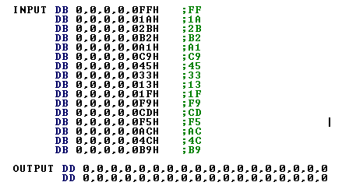

  - Buat program untuk mengubah 16 data heksadesimal 4 digit yang ada pada BM1 menjadi Desimal. Simpan hasil konversi pada BM2.
Input | Output
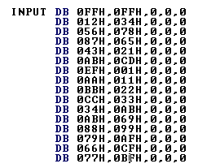

  - Buat program untuk mengubah 8 data heksadesimal 6 digit menjadi desimal. Tentukan sendiri lokasi data input dan data output dalam unit memori (Data Segment area).
Input | Output
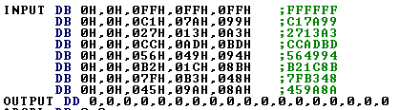

  - Buat program untuk mengubah 8 data heksadesimal 8 digit menjadi desimal. Tentukan sendiri lokasi data input dan data output dalam unit memori (Data Segment area).
Input | Output
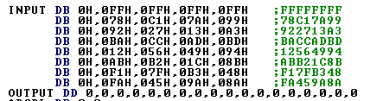

  - Buat program untuk mengubah 8 data heksadesimal 10 digit menjadi desimal. Tentukan sendiri lokasi data input dan data output dalam unit memori (Data Segment area).
Input | Output
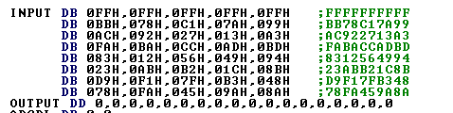

  - Buat program untuk mengubah data desimal 2 digit yang ada pada register CH menjadi heksadesimal. Simpan hasil konversi pada register DL.
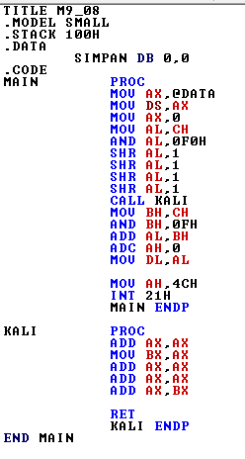
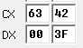
  - Buat program untuk mengubah data desimal 4 digit yang ada pada register BX menjadi heksadesimal. Simpan hasil konversi pada register CX.
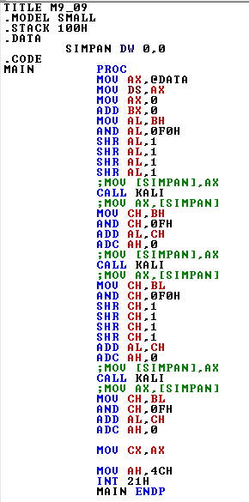
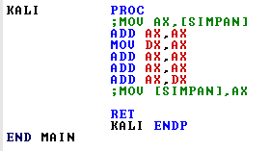
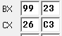

Program utama No. 10-14
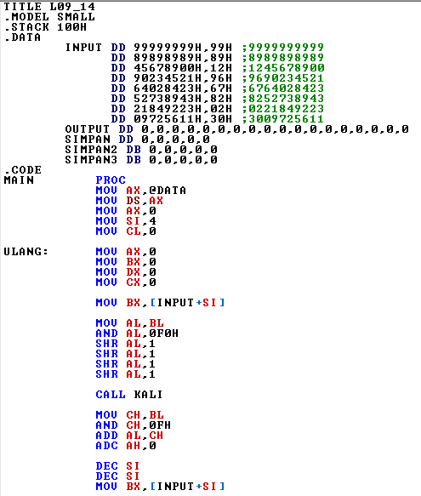
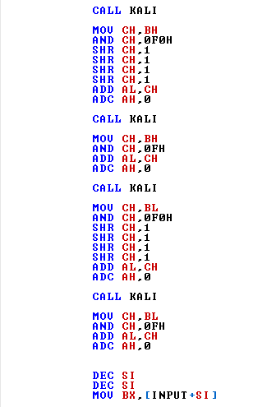
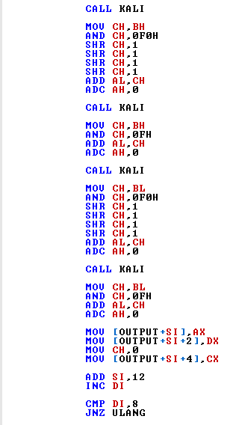
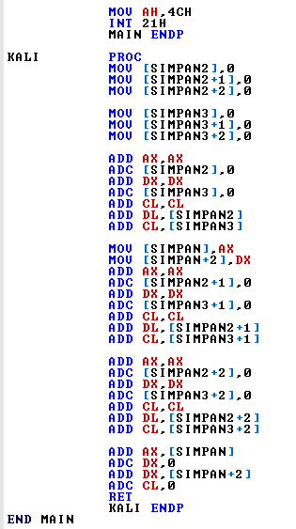
  - Buat program untuk mengubah 16 data desimal 2 digit yang ada pada BM1 menjadi heksadesimal. Simpan hasil konversi pada BM2.
Input | Output
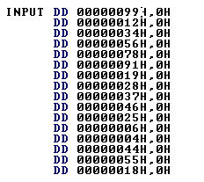

  - Buat program untuk mengubah 16 data desimal 4 digit yang ada pada BM1 menjadi Heksadesimal. Simpan hasil konversi pada BM2.
Input | Output
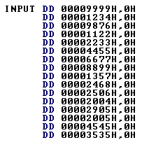

  - Buat program untuk mengubah 8 data desimal 6 digit menjadi heksadesimal. Tentukan sendiri lokasi data input dan data output dalam unit memori (Data Segment area).
Input | Output
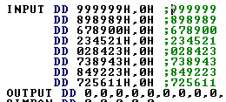

  - Buat program untuk mengubah 8 data desimal 8 digit menjadi heksadesimal. Tentukan sendiri lokasi data input dan data output dalam unit memori (Data Segment area).
Input | Output
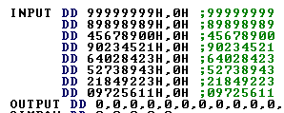
  - Buat program untuk mengubah 8 data desimal 10 digit menjadi heksadesimal. Tentukan sendiri lokasi data input dan data output dalam unit memori (Data Segment area).
Input | Output
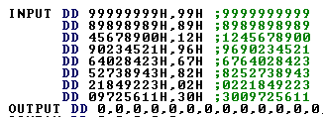

ANALISIS
Praktikum kali ini dilakukan percobaan untuk mengkonversi data heksadesimal ke decimal dan sebaliknya.
Konversi heksadesimal ke decimal dapat dilakukan dengan cara mengalikan setiap digit dengan 10 atau A dengan pangkat sesuai bobotnya, kemudian dijumlahkan. Pada program emu8086, operasi tersebut dapat dilakukan dengan cara ((X₁*A)+X₂)*A)+X₃) dan seterusnya sampai digit ke-n. Perkalian dengan A dapat dilakukan dengan menggandakan bilangan sebanyak 3x kemudian ditambahkan dengan hasil penggandaan yang pertama hal tersebut karena A merupakan (8+2) = (2³+2), 2³ merupakan penggandaan sebanyak 3x dan 2 merupakan penggandaan yang pertama dan dijumlahkan. Setelah melakukan setiap operasi baik penggandaan atau penjumlahan, perlu dikoreksi ke decimal karena bilangan tujuan adalah bilangan decimal.
Konversi bilangan decimal ke heksa decimal dapat dilakukan dengan cara mengalikan setiap digit dengan 16 atau 10 dengan pangkat sesuai bobotnya, lalu dijumlahkan atau operasi tersebut juga dapat direpresentasikan dengan ((X₁*10)+X₂)*10)+X₃) dan seterusnya sampai digit ke-n. Perkalian dengan 10 dapat dilakukan dengan cara penggandaan 4x karena 10 merupakan 2⁴. Pada konversi ke hexadecimal, tidak perlu ada koreksi karena emu8086 sudah melakukan operasi aritamtika dengan bilangan hexadecimal.

KESIMPULAN
- Emu 8086 dapat melakukan konversi bilangan heksadesimal ke decimal dan sebaliknya
- Konversi dapat dilakukan dengan mengalikan setiap bilangan sesuai dengan basisnya dan bobotnya atau dengan cara ((X₁*B)+X₂)*B)+X₃) dan seterusnya sampai digit ke-n. dengan X adalah digit, dan B adalah basis dari bilangan asal
- Basis ubah ke dalam bilangan berbasis 2 agar dalam program mudah untuk dikalikan yaitu dengan menggunakan penggandaan
- Penjumlahan pada program harus dilakukan sesuai dengan bilangan tujuan

SARAN
- Lebih teliti saat menulis program dan hindari salah ketik saat menulis program
- Pastikan terlebih dahulu hasil penjumlahan sebelum menulis program dan menjalankannya

DAFTAR PUSTAKA
[1] Gischa, S. (2022). Mikroprosesor: Pengertian, Bagian, Fungsi, Karakteristik, dan Contohnya. Retrieved from https://www.kompas.com/skola/read/2022/07/16/180000669/mikroprosesor--pengertian-bagian-fungsi-karakteristik-dan-contohnya
[2] Hidayatullah, S. S. (n.d.). Pengertian Mikroprosesor beserta Fungsi dan Sejarah Mikroprosesor. Retrieved from https://www.belajaronline.net/2021/01/pengertian-mikroprosesor-fungsi-dan-sejarah-mikroprosesor.html?m=1
[3] Suprianto. (2015). Pengertian, Komponen, Fungsi Mikroprosesor. Retrieved from https://blog.unnes.ac.id/antosupri/pengertian-komponen-fungsi-mikroprosesor/
[4] EMU8086 - MICROPROCESSOR EMULATOR. (n.d.). Retrieved from https://emu8086-microprocessor-emulator.en.softonic.com/
[5] Warestika, N. E. (1970). Retrieved from https://novenia10.blogspot.com/2017/04/orkom-praktikum-6.html?m=1
[6] Gunawan, I. (2021). Pemrograman Assembly Mikroprosesor 8086. Retrieved from https://www.academia.edu/53170943/Pem
[7] Unknown. (1970). Retrieved from https://salmanfaris19.blogspot.com/2017/07/bahasa-assembly-menggunakan-emu8086.html?m=1‌

